ĐẠI HỌC QUỐC GIA THÀNH PHỐ HỒ CHÍ MINH

**TRƯỜNG ĐẠI HỌC CÔNG NGHỆ THÔNG TIN KHOA HỆ THỐNG THÔNG TIN**

----------

|  |  |
| --- | --- |
| **HỌ VÀ TÊN** | **MSSV** |
| VÕ NHẬT BẢO | 17520277 |
| NGUYỄN THỊ THỤC TRINH (Nhóm Trưởng) | 17521164 |
| NGUYỄN HOÀNG VŨ | 17521273 |

### TP.HCM. Ngày 26 tháng 05 năm 2019

### TP.HCM. Ngày 27 tháng 05 năm 2019

### TP.HCM. Ngày 27 tháng 05 năm 2019

### TP.HCM. Ngày 27 tháng 05 năm 2019

### NHÓM 9

### Giảng viên hướng dẫn: Văn Đức Sơn Hà

### Giảng viên hướng dẫn: Văn Đức Sơn Hà

### Giảng viên hướng dẫn: Văn Đức Sơn Hà

### Giảng viên hướng dẫn: Văn Đức Sơn Hà

### Giảng viên hướng dẫn: Văn Đức Sơn Hà

### Giảng viên hướng dẫn: Văn Đức Sơn Hà

### Giảng viên hướng dẫn: Văn Đức Sơn Hà

**Môn: Thương Mại Điện Tử**

**Đồ án môn: Thương Mại Điện Tử**

**Đồ án môn: Thương Mại Điện Tử**

**Đồ án môn: Thương Mại Điện Tử**

**Bài tập: Phương thức thanh toán trong thương mại điện tử**

**Đề tài: Xây dựng website thương mại điện tử sử dụng nền tảng Sapo**

**Đề tài: Xây dựng website thương mại điện tử sử dụng nền tảng Sapo**

**Đề tài: Xây dựng website thương mại điện tử sử dụng nền tảng Sapo**



1. **Hình thức thanh toán grab**

Grab có 3 hình thức thanh toán chính: Trả tiền mặt, GrabPay by Moca và **Thẻ tín dụng / Ghi nợ Visa hoặc Mastercard.**

* Trả tiền mặt: là hình thức thanh toán trực tiếp với khách hàng sau khi hoàn thành xong dịch vụ.
* GrabPay by Moca: GrabPay by Moca là hình thức ví thanh toán điện tử dành cho người dùng Grab tại Việt Nam. Bạn có thể nạp tiền trực tiếp vào ví điện tử thông qua thẻ ATM hoặc thẻ ghi nợ và sử dụng số dư GrabPay by Moca để thanh toán thuận tiện, không cần tiền mặt.
* **Thẻ tín dụng / Ghi nợ Visa hoặc Mastercard: Chỉ áp dụng cho thẻ** Credit và Debit Quốc Tế và Không áp dụng cho thẻ prepaid.
* Theo nhóm em hình thức thanh toán COD là hình thức được sử dụng nhiều nhất trong thanh toán trong thương mại điện tử vì tiện lợi, dễ sử dụng phù hợp với mọi lứa tuổi và trình độ khác nhau. Người thanh toán sẽ không bị lộ thông tin cá nhân, không có chi phí sử dụng và an toàn khi nhận hàng tránh tình trạng lừa đảo

1. **Chọn hình thức thanh toán trang TMĐT**

* Nếu chọn phương thức thanh toán cho trang thương mại điện tử thì nhóm em sẽ chọn hình thức thanh toán điện tử cụ thể ở đây là ví điện tử momo và tài khoản ngân hàng vì:
* Giao dịch nhanh chóng, thuận tiện, phù hợp với xu thế thị trường đang phát triển hiện nay cụ thể là công nghiệp 4.0 hiện đang là xu thế phát triển của các nước. Dễ dàng theo dõi và kiểm soát được dòng tiền của mình đồng thời tạo được sự chuyên nghiệp cho cửa hàng và hoạt động kinh doanh giúp giảm hạn chế dùng tiền mặt để góp phần giảm tải thất thoát và các rủi ro không mong muốn cho người sử dụng, đặc biệt là đối với các sản phẩm và dịch vụ có giá trị lớn. Ví dụ củ thể đây là shipper quỵt tiền.
* Chọn ví điện tử momo là vì khách hàng sử dụng dịch vụ này lớn với hơn 5 triệu lượt tải trên **CHPlay**  và hơn 3 triệu lượt tải trên **AppStore**. Dễ sử dụng thuận tiện mà không phải tốn chi phí dịch và chi phí sử dụng. Liên kết với nhiều ngân hàng và các loại thẻ trong nước và quốc tế, hoàn thành giao dịch chỉ trong vòng vài giây. Yên tâm về số tiền không bị thất thoát và các rũi ro ngoài mong muốn.

1. **Các phương thức thanh toán trên các trang TMĐT nổi tiếng trên thế giới: Amazon, eBay**

* Hầu hết các trang thương mại điện tử lớn điều sử dụng thanh toán điện tử và hình thức thanh toán thông dụng chủ yếu là thẻ tín dụng/thẻ ghi nợ quốc tế(thẻ **Visa** hoặc **Master Card**).
* ngoài ra ở **Amazon** bạn có thể thanh toán bằng **Amazon Gift Card** vừa là dạng thẻ Card vừalà 1 dạng ví điện tử được sử dụng để mua hàng trên **Amazon**, chúng ta có thể nạp tiền vào thẻ như nạp tiền vào điện thoại. Đối với thẻ **Amazon Gift Card** vật lý chúng ta có thẻ sử dụng thanh toán tại cửa hàng Amazon còn đối với **Amazon Gift Card** kỹ thuật số chúng ta có thể mua hàng sau vài cú click chuột.
* Còn **Ebay** ngoài phương thức thanh toán thông dụng ra còn sử dụng hình thức thanh toán qua **PayPal** được quản lý bởi công ty **Ebay**
* Phương thức thanh toán cho doanh nghiệp việt nam đối với khách nước ngoài: Thanh toán điện tử thông qua thẻ tín dụng/thẻ ghi nợ quốc tế (Thẻ **ViSa** hoặc **Master Card).** Thuận tiện cho khách mua hàng là người nước ngoài

1. **Giải pháp cho việc không sử dụng tiền mặt**

* Thanh toán điện tử là sự lựa chọn thay thế phù hợp cho việc khi không sử dụng tiền mặt:
* Ví điện tử: Momo,ViettelPay,ZaloPay,VíViệt…
* Tiền điện tử: Bitcoin,Ethereum,Litecoin,Dogecoin…
* Ngân hàng: VietinBank, AgriBank, ACB, BIDV…
* Các loại thẻ card do công ty có thể tự cung cấp: VinID, L.Point, CGV…

1. **Hình thức thanh toán Luckin Coffee**

* Để muốn mua được 1 cốc cafe ở Lunkin Coffee là buộc chúng ta phải sử dụng ứng dụng để mua café tại cửa hàng hoặc được giao hàng tận nơi bởi hãng hoàn toàn không chập nhận thanh toán bằng tiền mặt.Đỗi lại, khách hàng sẽ được tặng một đồ uốn miễn phí sau khi tải ứng dụng. Có lẽ đó cũng là điều khó hiểu đối với khách du lịch đến Trung Quốc hoặc khách hàng lần đầu của Luckin coffee. Tạo sự khó khăn cho những người lần đầu sử dụng ứng dụng này, dù khá bất tiện với người ở nơi khác đến nhưng đây lại là một tính năng thu hút rõ rệt với lượng lớn người tiêu dùng Trung Quốc, những người có xu hướng thích thanh toán online hơn là tiền mặt.
* Các bước thanh toán qua ứng dụng

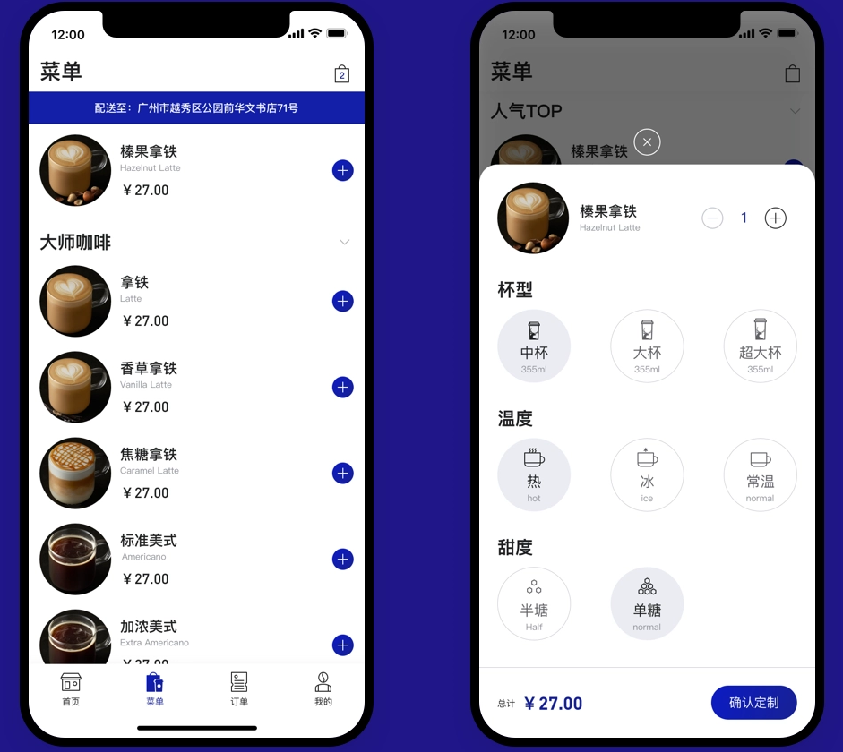Bước 1: chọn sản phẩm trong menu của ứng dụng Luckin Coffee

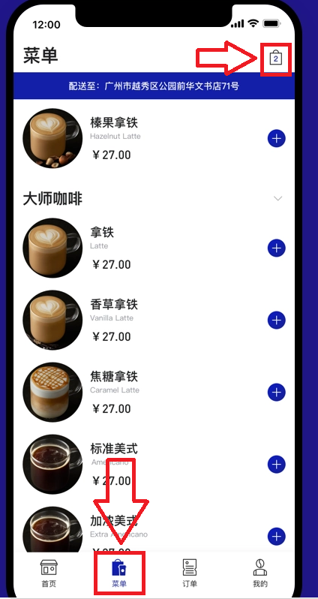Bước 2: ấn vào [Giỏ hàng]

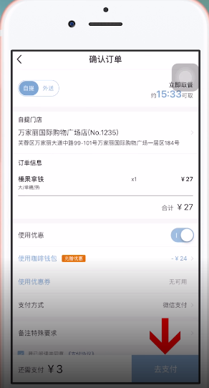Bước 3: sau đó, trên trang thanh toán, nhấp vào [phương thức thanh toán]

Bước 4: Chọn phương thức thanh toán tại thời điểm này chúng ta có thể thấy rằng có 3 phương thức thanh toán: Thanh toán trên WeChat, thanh toán AliPay và thanh toán trực tuyến UnionPay. Và cả 3 phương thức thanh toán này điểu hỗ trợ giao hàng

